**ASTHME**

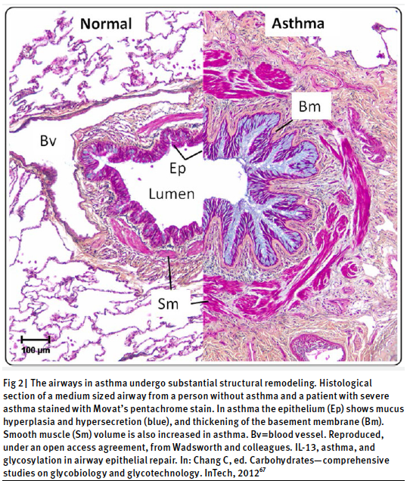

**ALGORITHME POUR PRISE EN CHARGE D’UNE CRISE D’ASTHME**

! RED FLAG = CRISE SEVERE !

INCAPACITE A PARLER

* **RETRACTION SEVERE**
* **PALEUR**
* **CYANOSE**
* **LETHARGIE**
* **SILENCE AUSCULTATOIRE (**🡪**DISPARITION DU WHEEZING !)**

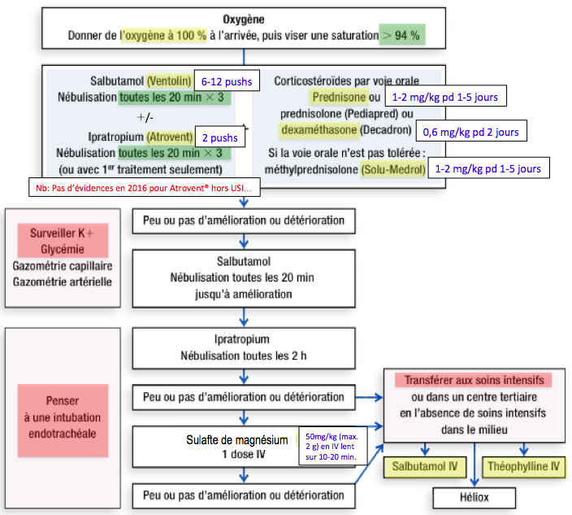

**NB : En inhalation continue, débuter avec 20 gouttes de Ventolin® à 0,5% (= 5mg/ml = 20 gttes) ad 2 ml NaCl 0,9% (dilution 1/3)🡪 si insuffisant poursuivre avec Ventolin 0,5% pur en inghalation**

**NB : Si essai Ventolin® chez le nourrisson 🡪 1 push/2-4 kg (JITP 2023)**

**"UN ASTHME QUI NE S'AMELIORE PAS SOUS BRONCHODILATATEURS N'EST PROBABLEMENT PAS UN ASTHME"**

**EPIDEMIOLOGIE**

* **Prévalence** 1-18 population avec augmentation de **50% tous les 10 ans**
* **80%** des asthmes débutent **avant 6 ans.**
* **80% des crises d’asthmes sont déclenchées par des virus** (RSV, rhinovirus, grippe)

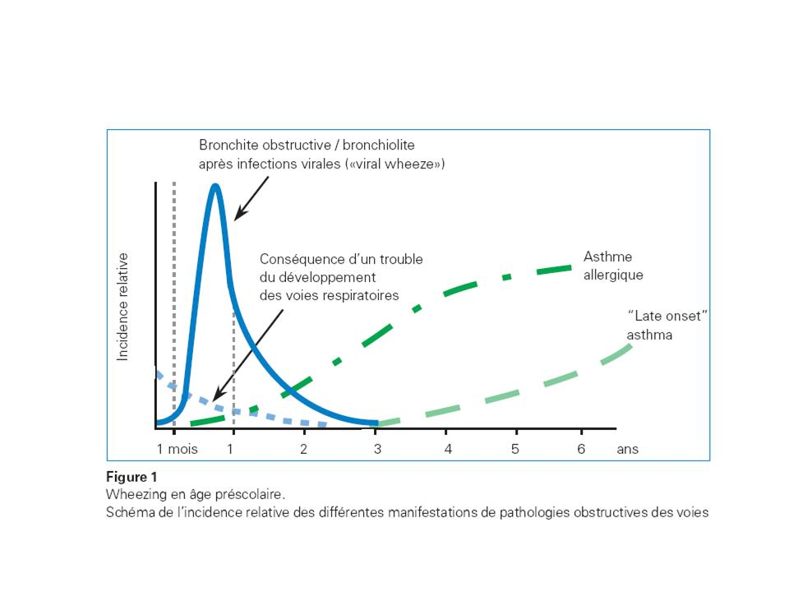

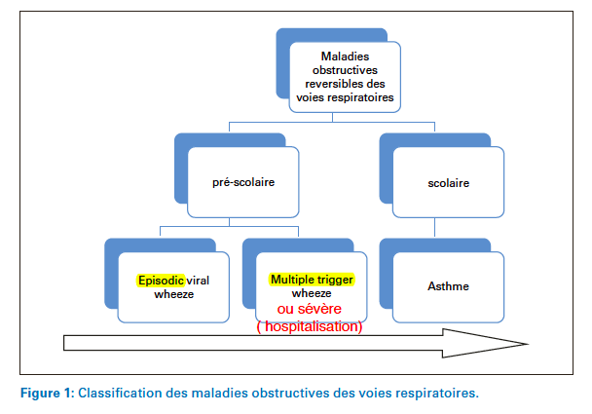

SWISS MEDICAL FORUM – FORUM MÉDICAL SUISSE 2017;17(11):258–263

**PHENOTYPES DE L’ASTHME**

* **« Episodic Wheezer »**
  + Déclenchés par des infections **virales.**
  + Intervalles libres **longs** de > de 6-8 semaines;
  + Pas de crise sévère**🡪 pas d’hospitalisation**.

🡪 Le traitement est basé sur le **salbutamol** à la demande.

* **« Multiple Trigger Wheezer »**
  + Facteurs déclenchant **multiples** : virus, effort, air froid ou humide, pleurs/rires, tabac/pollution, allergènes. Nb : si Tabac prénatal 🡪 risque ++ BPCO à l'âge adulte et surtout si exposition au tabac ensuite🡪 prévention tabac ++ chez ces enfants
  + Éviter les crèches chez grd prématuré la lère année de vie
  + Intervalles libres **courts** de < de 6-8 semaines
  + Episodes sévères nécessitant une **hospitalisation** et/ou une **oxygénothérapie.**

🡪 Indication à un traitement de fond pour **3 mois** (mais effet des corticoïdes débattu en âge préscolaire car prédominance de neutrophiles dans les sécrétions alors que l’apparition des éosinophiles vient plus tard 🡪 corticoïdes PER OS chez moins de 2 ans QUE si hospitalisation.

* **Asthme « Allergique » :**
  + Dès l’âge **scolaire**.
  + **AF** positive.
  + Associé à **eczéma**, **RCA**, **allergies alimentaires**.
  + **Répond bien aux corticoïdes** inhalés.
  + **Eosinophiles** dans les crachats
* **Asthme « de l’adulte » :**
  + **Asthme non allergique de l’adulte :**
    - Neutrophiles, cellules inflammatoires dans crachat
    - Moins bonne réponse aux corticoïdes
  + **« Late-onset » asthme de l’adulte :**
    - Surtout femmes
    - Non allergique
    - Mauvaise réponse aux corticoïdes
  + **Asthme avec limitation fixe au flux d’air :**
    - Remodelage des vx aérienne suite à asthme chronique.
  + **Asthme lié à l’obésité :**
    - Sans inflammation à éosinophiles

**PHYSIOPATHOLOGIE**

*(NEJM 2013 ; 368 :1398-1407 ; G Lack JACI 2008)*

* **Hyper réactivité bronchite et inflammation chronique des voies aériennes**
* **La sensibilisation la peau et les voies respiratoires** aux allergènes alors que la découverte des allergènes par le système gastro-intestinal est tolérogène.
* **Le tabac** favoriserait l’asthme 🡪 en cas de nicotine dans la salive des enfants = risque x 2 de réhospitalisation (*Pediatrics Volume 133, Number 2, February 2014 e355*)
* **La génétique**: variations sur le gène TT (17q21) 🡪 Favoriserait asthme mais pas l’atopie.

**FACTEURS PREDISPOSANTS**:

* + - **Eczéma avant 1 an** (**OR 4.0)***(JIRP 2013):*
* Un eczéma **sévère** donne un risque (**OR 13**).
* Un eczéma **précoce** (< 6 mois) donne un risque (**OR 7, 5**)
  + - **Infections respiratoires répétées durant les 2 premières années de vie**: rhino-, RSV, grippe (**OR 3,4**)
    - **Prématurité**🡪 Risque d’être asthmatique à 5 ans (Réalité pédiatrique 2017, N° 209, p.16):
    - **x 5** pour anciens prématurés de **< 28 SA**
    - **x 2** pour anciens prématurés de 28-**32 SA**
    - **Asthme familial positive pour atopie** (**OR 2,26)**
    - Atopie (rhinite allergique, allergie alimentaire multiples ou sévères, …) avant 4 ans(**OR 2.0)**
    - S/p **CPAP, ventilation mécanique** prolongées
    - Tabagisme maternel durant la grossesse

A l’inverse l’exposition aux BGN (LPS) ex: à la ferme diminue le risque d’avoir un asthme 🡪 voie des TH-1 contre les TH-2 (théorie hygéniste).

**FACTEURS DE RISQUE POUR FAIRE UNE CRISE SEVERE:**

* **Patient à risque de crises sévères (même hors dehors de symptômes)**:
  + ATCD d’**intubation**
  + Hospitalisation dans les **12 derniers mois.**
  + Manque de **compréhension/compliance** au traitement.
  + Patient qui **ne sent les symptômes** avant qu’ils ne soient avancés.
  + Utilisation de **forte quantité** d’agonistes béta2
  + **Absence** de prescription de **corticoïdes** inhalés
  + **VEMS** < 60%
  + **Allergies alimentaires, RCA**
  + **Environnement :** Tabac, poussière (acariens), moisissures, blates, plantes (ficus), animaux à poils (chat, chien, cheval)…
  + **Obésité**
  + **Eosinophilie** dans crachat
  + **FENO** élevé

**TRAITEMENT DE FOND INSUFFISANT SI:**

* + **Peak flow < 80% (zone orange)** de la valeur normale pour âge/taille
  + Toux **persistante**, **récurrente, chronique**
  + **Réveil nocturnes/semaines**
  + Sentiments d’**oppression thoracique**
  + **Besoin de Ventolin® > 3x semaines** (Anormal si utilisé > 2 jours/sem.)
  + **Jours d’école manqués.**
  + **Limitation** **dans les activités** (sport à l’école, foot etc.)

**STATUS CIBLE :**

* **Examen cutané**:
  + Eczéma/sécheresse cutanée
  + Plis sous les yeux (Signe de Dennis Morgane) ou sur le nez (« Salut allergique »)

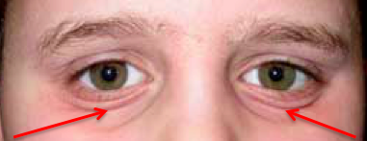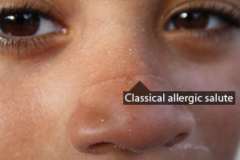

*Signe de Dennis Morgane* « Salut allergique »

* **Examen ophtalmo et ORL**:
  + Rhino-conjonctivite allergique
  + Cornets/**muqueuse nasale** : polypes nasaux (Sd de Vidal), pâleur de la muqueuse nasale.
* **Courbe de croissance** (asthme sévère, mucoviscidose, coeliaquie, APLV, MICI, … )

**DIAGNOSTIC DIFFÉRENTIELS** si diagnostic d’asthme pas clair **:**

* Pneumonie atypique (mycoplasme, chlamydia, tuberculose
* CE intra bronchique 🡪 anamnèse de début toux brutale dans ciel bleu et ne s’améliore plus depuis
* Hyperventilation psychogène
* Bronchiectasies 🡪 anamnèse d’infection virales/bactériennes sévères dans 2 premières années de vie et tousse toujours depuis
* RGO
* Dyskinésie ciliaire/mucoviscidose
* Déficit en alpha 1 anti trypsine
* Laryngotracheomalacie
* Embolie pulmonaire/maladie cardiaque
* Fistule oesophagienne
* Déficit immunitaire (p.ex. si > 2 pneumonies, > 6 OMA /an, varicelle sévère etc).
* Tumeurs
* …

**LABORATOIRE** (à choisir de cas en cas)

***Le diagnostic d’asthme est essentiellement clinique et anamnestique 🡪 le laboratoire sert à juger de la gravité, à rechercher des complications et à objectiver les facteurs déclenchant.***

* **SpO2**
* **Gazométrie**:
  + pCO2🡪 CAVE : normocapnie = crise déjà sévère !
  + Excès de base et HCO3🡪 Déshydratation
  + Hypo Na (SiADH)
  + Hyper K+ (2° au ttt intensif salbutamol)
  + Hyperglycémie (2° stress, salbutamol, perfusions)
  + Hyper lactatémie (2° hyperglycémie, salbutamol, hypoxémie).
* **Radio de thorax** 🡪Pas systématique mais en cas de crise sévère ou de symptômes ou de réponse atypique🡪 On trouvera :
  + Systématiquement : une hyperinflation, un épaississement péri-bronchique, des sécrétions pouvant faussement laisser croire à une pneumonie atypique
  + Des complications : atélectase, pneumothorax
  + Des facteurs déclenchants/favorisants : foyer de pneumonie, un corps étranger, une anomalie anatomique.
* **Bilan infectieux** si suspicion d’infection :
  + FSC, CRP, PCT (si < 24h de T°), éosinophilie (dès 3 ans)
  + PCR mycoplasme si doute
* **Bilan allergique** 🡪 Si symptômes **sévères ou persistants malgré traitement de fond bien mené** ou AF d’atopie marquée.
  + **Chez < 3 ans**:
    - **Prick test en 1ère intention** (aussi efficace que tests sanguins et moins chers)
      * Prick test **respiratoires** 🡪 acariens, chats, chiens, pollens et graminées.
      * Prick test **alimentaires** que si symptômes d’appels clairs anamnestiques 🡪 LV, œufs, arachides, soja, morue, noisette.
    - SiPrick test pas réalisable 🡪 bilan **sanguin**:
      * **Phadiatop®** = Mélanges de 8 allergènes respiratoires qui couvre 95% des allergènes respiratoires habituellement en cause.
      * **Fx5®** = Mélanges d’allergènes alimentaire :
  + **Chez > 3 ans**:
    - Recherche d’une **éosinophilie** sanguine qui est pour le GINA un facteur prédictif de l’asthme **au-delà de 3 ans**
    - Pneumallergènes **saisonniers** : cyprès en hiver, pollens au printemps, graminées tout l’été.
* **Spirométrie** (possible dès 5-6 ans) 🡪 **Attention, une spirométrie normale n’exclue pas un asthme !**
  + - Rechercher un syndrome **obstructif** à la spirométrie :
* VEMS (= Volume Expiratoire Maximal en 1 Seconde) = FEV1*(**F**orced **E**xpiratory **Volume** in 1 seconde)
* VEMS (FEV1) positif si :
* Baisse de > 15% **après un effort.**
* **Variation** du VEMS au cours de la journée de plus de 20%
* Augmentant de **> 12%** ou de > 200 ml 10-15 min après 2-4 push de **Ventolin®**
* **FEF25%–75%**= **F**orces **E**xpiratory **Flow :** on retranche les premierset derniers 25% de l’expiration 🡪 Le FEF reflète la fonction des **petites voies aériennes** 🡪 FEV25%–75% est aussi abaissédans l’asthme mais attention il est peu spécifique et hautement variable.
* **FVC** = **F**orced **V**ital **C**apacity = **Volume** maximal d’air expiré après une inspiration forcée🡪 Permet de calculer le rapport : **VEMS/ FVC normalement > 0,8 et 0,9 chez enfants.**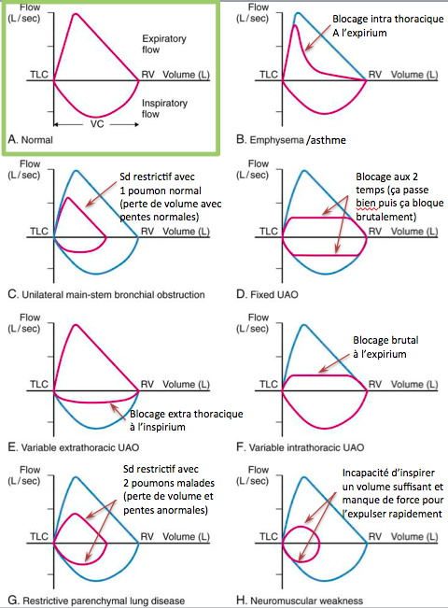

*UAO = Upper Airway Obstruction*

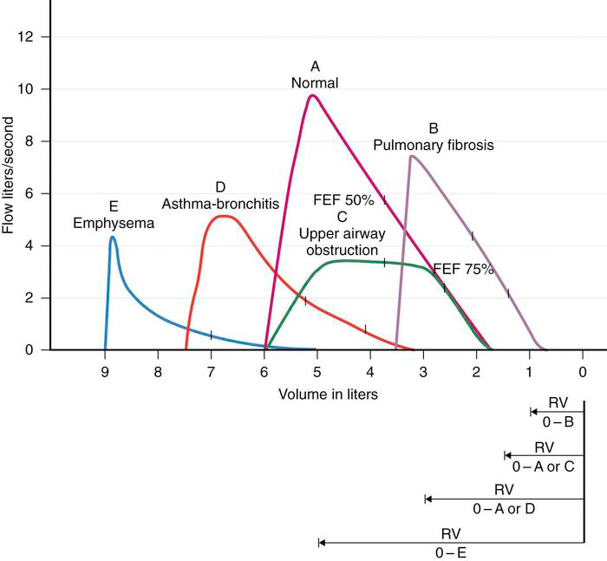

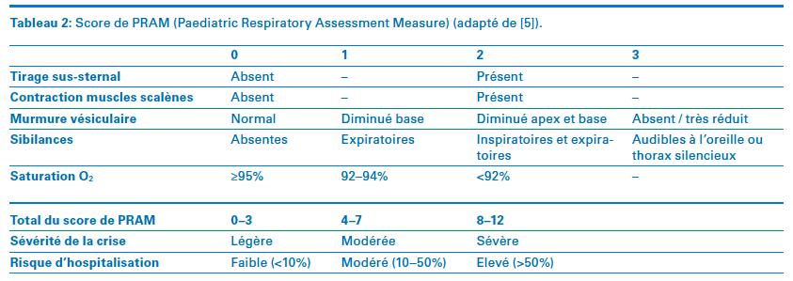

SWISS MEDICAL FORUM – FORUM MÉDICAL SUISSE 2017;17(11):258–263

* **Peak Flow**: Le Peak Flow **n’est plus recommandé d’office** mais reste utilepour aider les patients qui ne perçoivent pas leur asthme ou le surévaluent

(*Pediatrics in Review 2014; 35;287; PEDIATRICS Volume 1 39, number 1 , January 2017*)

* Attention, le Peak Flow ne distingue pas en Sd entre obstructif et Sd restrictif 🡪 moins sensible que la spiromètrie :
* ZONE **VERTE: VEMS > 80% 🡪BON CONTRÔLE**
* ZONE **ORANGE : VEMS > 50-80% 🡪 AUGMETER LA MEDICATION**
* ZONE **ROUGE : VEMS <50% 🡪 URGENCE**
* Un Peak Flowestanormal si varie de **>20%** entre matin et soir ou entre plusieurs jours successifs.
* **TEST D'EFFORT**
  + **Gold standard si anamnèse d’asthme à l'effort** car asthme d'effort peut avoir une spirométrie et un NO normaux en dehors de l'effort d'où l'utilité du test d'effort qui révèle un asthme latent.
  + Après de 6-15 min d’effort on note une baisse du FEV/VEMS de >10%.
* **TEST D’HYPERREACTIVITE PULMONAIRE** 
  + Baisse de VEMS de >12% (ou 15% du Peak flow) après un test d’effort.
  + Baisse de VEMS de >15% après test de provocation avec inhalation de NaCl hypertonique ou de mannitol.
  + Baisse de VEMS de >20% après test de provocation avec inhalation de métacholine (à 8 mg/mL).
* **FENO :** Mesure du NO bronchique expiré (**dès 5-6 ans**)
* Production de NO par les cellules bronchiques, endothéliales et épithéliales.
* Il y a peu de NO dans les petites voies aériennes compressibles (alvéoles et bronchioles terminales) et plus de NO dans les grosses voies aériennes et **encore plus dans le nez (5x plus que dans les poumons.**
* La lecture se fait par la mesure de la lumière émise lors de la transformation de NO en NO2 en présence d'O2 🡪 rend valeur en ppb (10-9/L)🡪 **FENO normal si < 20 ppm**
* La FENO est un marqueur de l’inflammation (éosinophile) particulièrement dans les asthmes **allergiques** (et pas augmenté dans asthmes non allergiques à neutrophiles ex : fumeurs) et sert à :
  + - **Prédire** sur le risque de survenue d’une **crise**
    - **Suivre** la qualité du contrôle de l’**inflammation** dans l’asthme (**corticoïdes,** anti-leucotriènes**)🡪** jugerla **compliance**/résistance au traitement ou aider à **adapter le traitement**.
  + Sous traitement on doit voir une baisse de :
    - **20% du FENO si valeur de départ > 50 ppm**
    - **10% du FENO valeur de départ < 10 ppm**
* Technique pour mesurer la FENO:
  + - Faire souffler le patient **contre une résistance** (ce qui relève le voile du palais) et évite le mélange avec l’air du nez.
    - **Exclure la 1ère phase expiratoire**
    - Enfin, la concentration en NO mesurée est dépendante du temps laissé pour sa diffusion à travers les parois respiratoires 🡪 elle est inversement proportionnelle au débit expiratoire 🡪 On demande au patient de réaliser un **débit expiratoire lent** **pendant min. 6 secondes** pour prendre la **mesure sur le plateau** là où la production de NO s'est équilibrée.
    - Faire la mesure du FENO avant la spirométrie et à distance (>30 min.) d'un effort important.
    - **Eviter** les mesures de FENO en période d’infections **virales** qui sont peu interprétables.
* **pH-métrie** si suspicion de **RGO** dans les asthmes **mal contrôlables** par le traitement. NB : le traitement du RGO n’améliore pas toujours le côté respiratoire (études controversées).
* **CT**/**Bronchoscopie + lavage broncho-alvéolaire** pour exclure :
  + Paralysie des CV
  + CE
  + Malformation
* **US cardiaque**
* **Bilan immunitaire**

**TRAITEMENTS**

**MESURES PREVENTIVES**

* Qualité de l’air :
  + **Exclure le tabac** à domicile, éviter les moisissures et la poussière
  + Eviter animaux et ficus dans maison et dans chambre à coucher
  + Aérer les pièces le soir pour minimiser les pollens dans le domicile.
  + Acariens :
    - Laver régulièrement oreillers et duvets à min. 50oC NB : Il n’y a pas d'acariens au-dessus d’une altitude de 1200-1500 mètres.
    - Housses anti-acariens (à laver min 3 x/an)
  + Température entre 19-21° (18o dans chambre à coucher)
  + Humidité (max. 50%),
* Sport
* Bon échauffement avant le sport.
* Aérosol béta-2 de courte durée (Ventolin® ou Bricanyl®) à prendre **15 minutes avant**
* Si béta-2 de courte durée nécessaire > 2 x fois par semaine 🡪 Ajouter un anti-inflammatoire (Axotide®, Pulmicort®).
* Vaccination**:**
  + Pneumocoque
  + Grippe

Traiter les éventuelles causes favorisantes

* **Rhino-conjonctivite allergique** 🡪 **Présente dans 90% des cas** et qui péjore l'asthme !
  + Eviction des allergènes
  + Corticostéroïde **intra-nasal** (Rhinocort®, Avamys®)
  + Singulair®
  + Anti histaminiques (Xyzal®, Cetallerg®, etc.)
  + Cromoglycate de sodium
  + Immunothérapie : ex : désensibilisation orale.
* Sinusites
* RGO, broncho-aspirations, etc.
* Infections à germes typiques (pneumocoque) ou atypiques (Mycoplasme, Chlamydia)

**TRAITEMENTS MEDICAMENTEUX**

* **TOUJOURS VERIFIER LA TECHNIQUE D'INHALATION (= 90% DES ECHECS DE TRAITEMENT)**
* **TOUJOURS PENSER A UN PROBLEME DE COMPLIANCE**
* **TOUJOURS COMPTABILISER LE NOMRE D’EMBALLAGE DE BETA 2 UTLISES PAR SEMAINES**

**Buts du traitement** (cf. recommandations GINA)

* Sommeil, capacités sportives et qualité de vie normaux.
* Besoin de traitement de béta-2 en urgence < 2x sem.
* Spirométrie (VEMS, CVF) et Peak flow quasi normalisé

**LES BETA2-MIMETIQUES**

🡪 Relachent le muscle lisse

🡪 Diminuent la perméabilité vasculaire🡪 diminuent l'œdème bronchique

🡪 Améliorent la clearance muco-ciliaire.

Une utilisation **excessive** des béta2-ag en urgenceest un signe d'asthme mal contrôlé avec risque de **décès**

🡪 S’inquiéter si utilisation **> 1 emballage/mois ou > 3 emballages/an**

**Long Acting Beta 2 Agonist (LABA)**

* **LES LABA NE SONT PAS ANTI INFLAMMATOIRES**
* **LES LABA RISQUENT DE MASQUER UNE EVOLUTION D’UN ASTHME SEVERE**
* **PAS DE LABA EN MONOTHERAPIE  CAR RISQUE DE MORT SUBITE**

*Pediatrics in Review 2014; 35;287*

* **LABA COMBINES AVEC CORTICOSTEROIDES (= LABA/ICS)**
  + **SERETIDE**® = Salmeterol/Fluticasone
    - Salmeterol avec délai action lent 17 min. et dure 12h (non utilisable en cas de crise)🡪 Toujours prescrire en plus du Ventolin® en réserve !
    - Fluticasone propionate avec durée d’action anti inflammatoire longue de 8h
  + **SYMBICORT**® =Formoterol/ Budesonide
    - Formoterol avec effet rapide (2-3 min) et dure 12h🡪 utilisable en cas d’urgence
    - Budesonide avec effet anti inflammatoire plus court de 2-3h

**CAVE: « LE SERETIDE® N’EST PAS RAPIDE » ET DONC NON ADAPTE AUX CRISES 🡪 TOUJOIRS AJOUTER DU VENTOLIN® EN RESERVE**

[*http://www.chups.jussieu.fr/polys/pharmaco/EIApneumo/POLY.Chp.2.html*](http://www.chups.jussieu.fr/polys/pharmaco/EIApneumo/POLY.Chp.2.html)

**LES CORTICOIDES INHALES**

**LES CORTICOÏDES NE CHANGENT PAS L'EVOLUTION DE L’ASTHME MAIS DIMINUENT LA MORTALITE ET LES HOSPITALISATIONS.**

**LES CORTICOIDES INHALES SONT PEU UTILES EN URGENCE.**

**INDICATIONS A INTRODUIRE DES CORTICOÏDES INHALES:**

* Besoin en B2-mimétique**:**
  + « de secours » **> 3x/semaine**
  + **> 1 emballage/mois et > 3 emballages/an**
  + Symptômes **nocturnes >1 x/mois**
  + Crises d’asthme **>3x/an** ou si **2 crises en < 6 semaines**
  + Besoin de **corticostéroïdes systémiques > 3 x/an**

**Utilisation**:

* Se donne en 1-2x/j avec une dose choisie en fonction de la sévérité en commençant par la dose la plus basse.
* Peut s’utiliser en association avec anti-leucotriènes (Singulair®) dans asthme léger persistant (stade 1 ou 2)
* Les anti-LKT sont beaucoup moins efficaces que corticoïdes 🡪 à réserver aux mauvaise compliances (refus parental/peur des corticoïdes) et asthme légers intermittent.

***CORTICOIDES INHALES (CSI)***

* Budésonide(**Pulmicort®)** 🡪T1/2 courte de 2-3h
* Fluticasone propionate (**Axotide®**) 🡪T1/2 plus longue de 8h.
* Nouvelles générations de corticostéroïdes:
* Ciclesonide(**Alvesco**®) 80/160 🡪T1/2 **courte** de 3,5h
* Mométasone furoate **(Asmanex® Twisthaler®**)

**LA DUREE DU TRAITEMENT APRES UNE CRISE SEVERE DOIT ETRE LONGUE (EX : 2-3 MOIS) PUIS DOIT ETRE REEVALUEE.**

**EFFETS SECONDAIRES DES CORTICOSTEROÏDES INHALES = DOSE DEPENDANT**

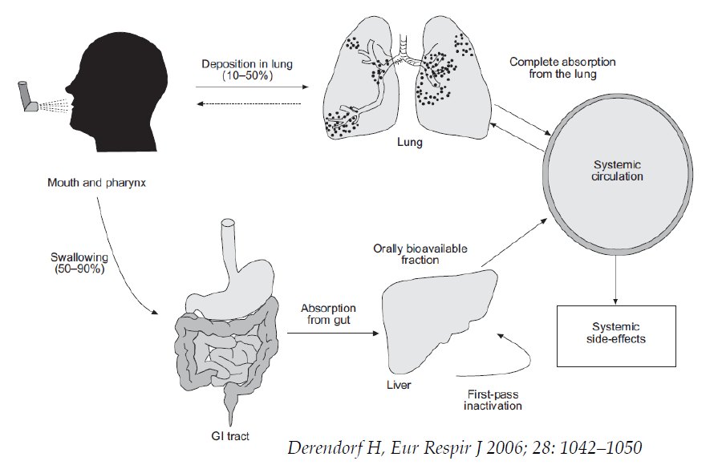

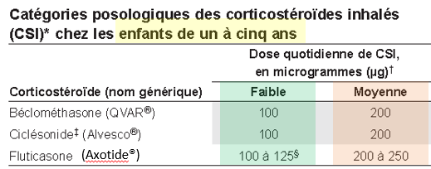

*Paediatr Child Health Vol 20 No 7 October 2015*

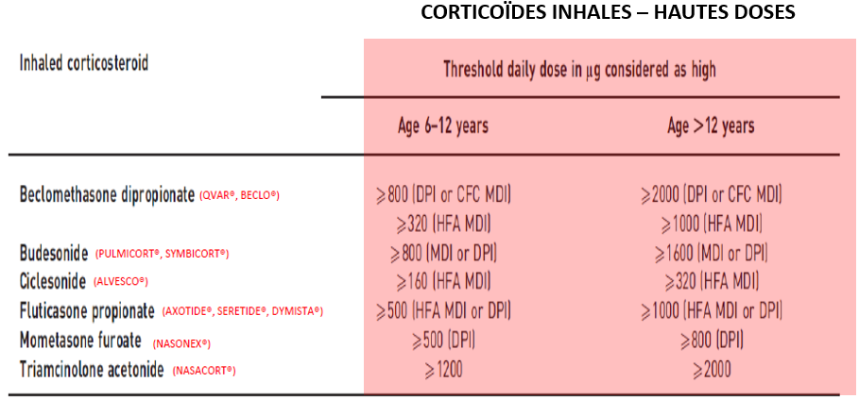

*ERS/ATS GUIDELINES ON SEVERE ASTHMA | K.F. CHUNG ERJ 2014!*

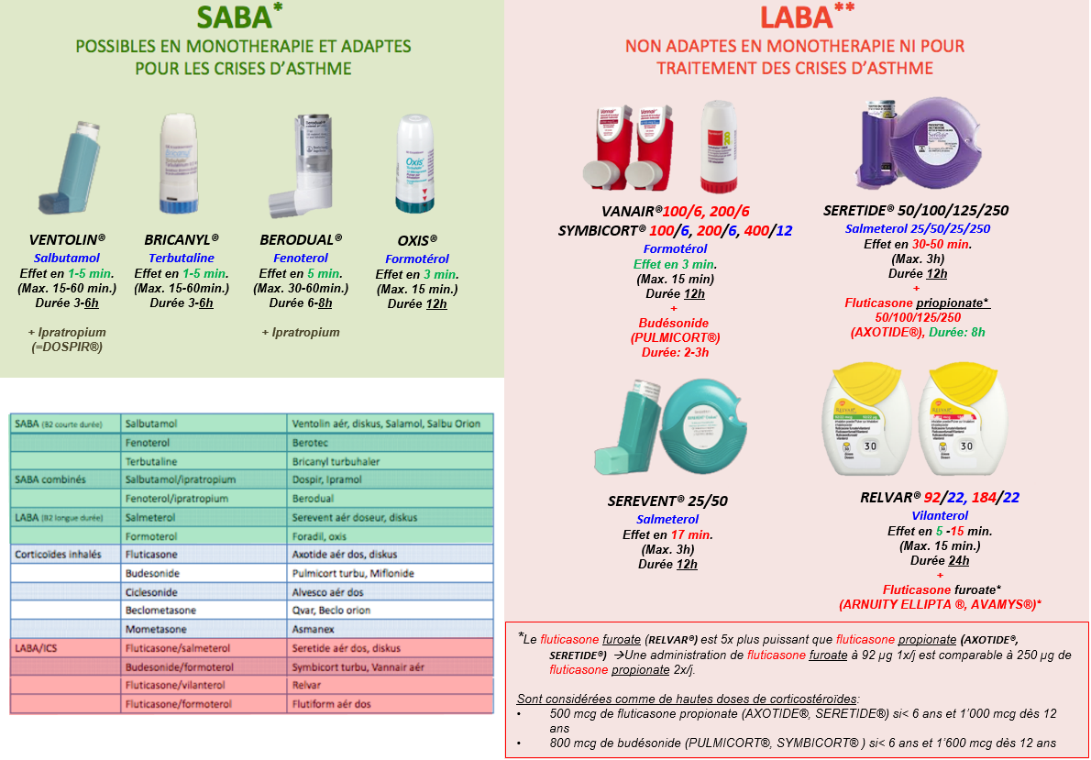

* **Seul 10-30% de l'aérosol parviendra aux poumons** selon la taille des particules 🡪 le risque d’**effets systémiques** des corticoïdes inhalés dépendra de la **biodisponibilité** des différents produits :
  + **Axotide®** (fluticasone propionate) et **Alvesco®** (ciclesonide) **< 1%**
  + **Pulmicort®** (budesonide) de **11%**
  + **QVAR®, BECLO®** (béclométhasone dipropinoate) de **40% 🡪 Ne pas l’utiliser chez l’enfant sans avis pneumologique !!!**

🡪 Risque de **cataracte** **négligeable** chez le jeune mais pas chez la **personne âgée** même à faible dose !

🡪 Peu voir pas d’effet sur la croissance ni la minéralisation osseuse avec des traitements de corticostéroïdes de 400 mcg/j pendant 9 ans: ralentissement de la croissance pendant les 2 premières années de traitement mais **perte finale de taille que de 0,7%** de la taille totale soit 1,2 cm pour une personne de 180 cm. On observe essentiellement un petit ralentissement de la croissance sur les 2 premières années de traitement puis normalisation de la vitesse de croissance sans que l’on sache pourquoi (*PEDIATRICA 2014 vol 25 N°3 p 23, GINA 2016*).

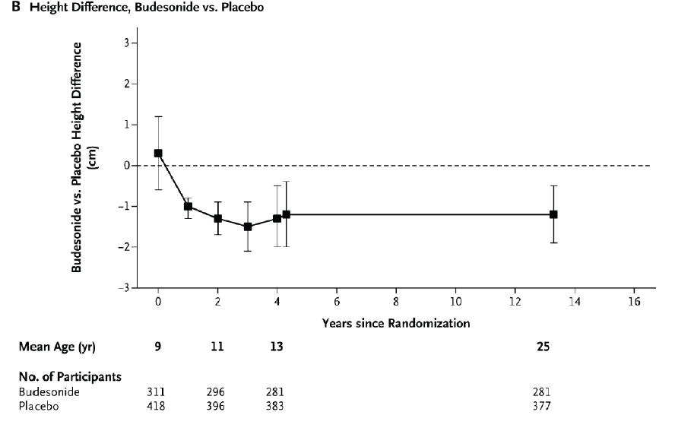

**! UN ASTHME MAL CONTROLE RALENTIRA PLUS LA CROISSANCE QU’UN TRAITEMENT CORTICOÏDE INHALE !**

*Kelly HW, N Engl J Med. 2012,367: 904–912*

* Effets indésirables **locaux** des corticoïdes inhalés (5 % à 60%)
  + 20% **Candidoses** oraux-pharyngées (↓immunité et ↑glucose salivaire)
  + Dermatite **péri-orale**
  + **Hypertrophie** de la langue
  + 40% Soif, **gorge sèche** voir douloureuse
  + 25% **Dysphonie** / enrouement (anomalie mucus, myopathie ?)
  + **Plaque** dentaire/caries ?

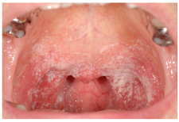 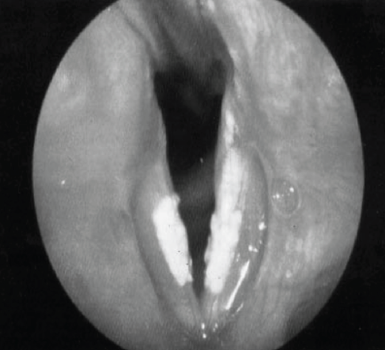

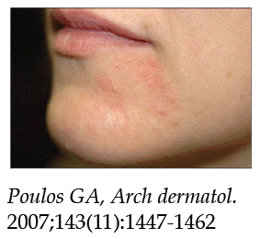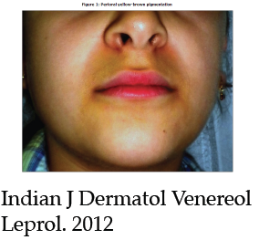

*Roland N, CHEST 2004; 126:213–219et Journal of Oral Microbiology 2011,* ***3:*** *5771!*

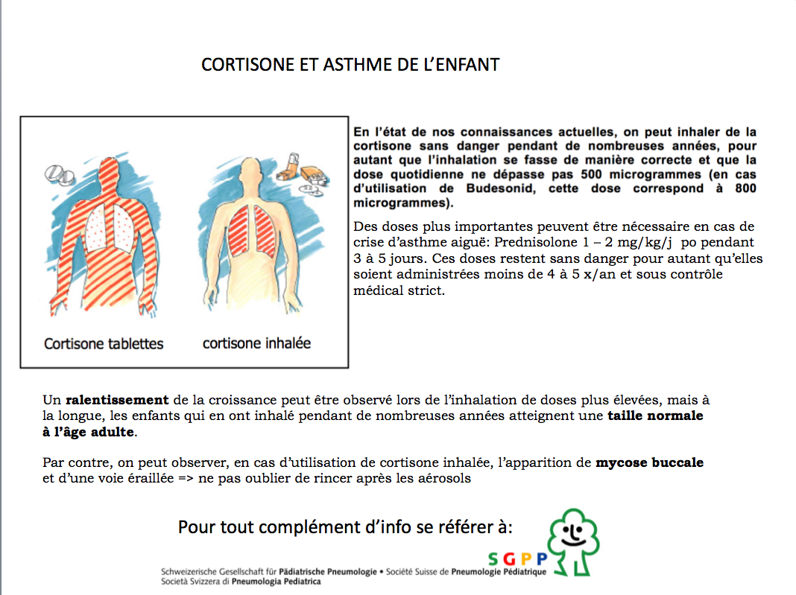

**LES RECOMMANDATIONS POUR LE SUIVI D’UN ASTHME:**

* + Un contrôle **tous les 3 mois** chez le pédiatre pour adapter au mieux les doses nécessaires
  + **Mesurer** le patient tous les **6 mois** le patient sur une courbe de croissance.
  + En cas de non contrôle de l’asthme avec des dose modérée de corticoïdes inhalés, d’**associer les corticoïdes inhalés au Singulair®** et de réaliser en cas d’échec une **consultation chez un pneumologue** pour discuter de désensibilisation, anti-IgE.
  + En cas de ralentissement net de la croissance, réaliser un bilan pour surveiller un éventuel freinage de l’axe hypothalamo-hypophysaire.
  + Pour les traitements au long des asthmes sévères persistants, faire suivre en pneumo et endocrinologie (croissance, glycémie, TA, minéralisation osseuse, etc.)
  + Penser à donner une **carte d'insuffisance surrénalienne si ttt corticoïde per os au long court car suppression de l’axe HT-HP**🡪 administrer une **dose de stéroïdes de stress**  en cas d'infection, chirurgie.

***CORTICOIDES SYSTEMIQUES***

*British medical journal volume 292 17 may 1986*

*Pediatrics 2014;133;493*

**CRISE SEVERE** = **CORTICO SYSTEMIQUES**

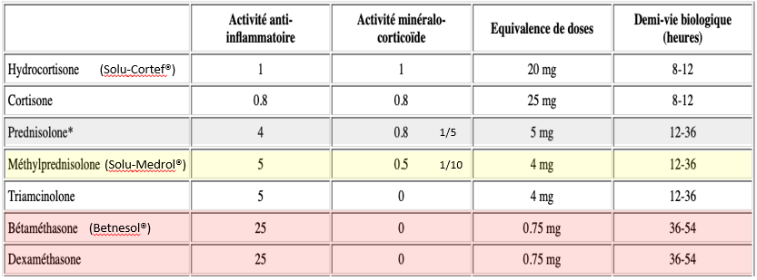

[*http://www.chups.jussieu.fr/polys/pharmaco/poly/corticoides.html*](http://www.chups.jussieu.fr/polys/pharmaco/poly/corticoides.html)

* + **Prédnisone/-solone (Prédnisolone®) Per os (Vs Solu-Medrol® IV = méthylprednisolone)**
    - **1er choix si hospitalisation**
    - 4x plus puissant que l’hydrocortisone endogène
    - **Se donne le matin pour limiter la suppression de l’axe hypothalamo-hypophysaire et idéalement 1 jour sur 2 (si la clinique le permet)**
    - **1-2 mg/kg/j** (max. 60 mg) **pendant 3-5 jours**;
    - **T1/2  de 12-36h.**
    - EI : vomissements dans 3-15% des cas 🡪 s’attendre à une mauvaise compliance parentale
  + **Méthylprédnsione (Solu-Médrol®)** :
    - IM en dose unique diminuerait les récidives à court terme.
  + **Dexaméthasone (Fortecorin®)**: 0,6 mg/kg **pendant 2 jours.** (T1/2 de 36-72h).
    - PO ou IV/IM : 0,6 mg/kg (max. 16 mg/j)
    - T1/2 de 36-72h 🡪 **2-3x plus long que la prédnisone/-solone**
    - Durée traitement : **1**-(**2) jours** 🡪 serait tout aussi efficace que prédnisone 5 jours

(Pediatrics 2014;133;493; *J Pediatr 2001;139: 20-6, Pediatr Emerg Care. 2006 22(12):786-93 et 2007(8):521-7.)*

* + - **Moins d’effets secondaires** :
      * Moins de vomissements.
      * Une meilleure compliance
      * Durée d’hospitalisation plus courte.
  + **Bétaméthasone (Betnesol®)** :
    - Utilisable chez les petits enfants
    - 0.1-0.2 mg/kg/j (pendant 3-5 jours ?, pas d’études claires…)
    - T1/2 de 36-72h (COMPENDIUM SUISSE DES MEDICAMENTS: T1/2 de 6-7h mais effets biologiques maximaux au bout de 6 à 12 heures ???)

LA DEXAMETHASONE ET BETAMETHASONE SONT BEAUCOUP PLUS PUISSANTS LA PREDNISONE

ET AVEC UNE DEMI-VIE PLUS LONGUE 🡪

PENSER AU RISQUE D’INSUFFISANCE SURRENALIENNE SI TRAITEMENT CORTICOIDES SYSTEMIQUE PENDANT > 2 SEMAINES A > 20 mg/JOUR

**ANTI-CHOLINERGIQUES (ATOVENT®)**

* **Atovent®** = bromure d'ipraropium = 250 mcg/ml = 20 gouttes ≅ 12 push d’Atrovent® (20 mcg/push).

**🡪Effet en 15-30 min- max en 90 min- dure 6h**

**L’ATROVENT® UTILE EN AJOUT AU VENTOLIN® DANS LES CRISES D’ASTHME SEVERES AUX URGENCES A L’HÔPITAL**

*SWISS MEDICAL FORUM – FORUM MÉDICAL SUISSE 2017;17(11):258–263*

* Il est par contre peu utile hors hôpital(*Cochrane 2014, J Pak Med Assoc Vol. 66, No. 3, March 2016***) 🡪 A UTLISER TOUJOURS EN ASSOCIATION** avec agoniste béta-2 et cortico per os.
* Effet **dès 3 min.**
* Durée **: 4-6 h**
* Fréquence d’administration :
  + Utilisable sans risque **tous les 20-30 minutes** sur plusieurs jours
  + Par habitude, on stoppe souvent l’Atrovent® quand le Ventolin® est espacé aux 3-4h.

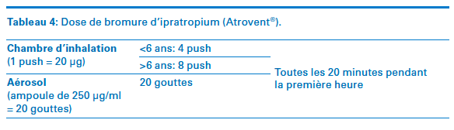

*SWISS MEDICAL FORUM – FORUM MÉDICAL SUISSE 2017;17(11):258–263*

* **CAVE CHEZ**:
  + Femmes enceintes ou allaitante
  + Mucoviscidose
  + Personnes âgées
  + Si associé à autres médicaments anticholinergiques (anti-H1, antidépresseur, etc.).

**ANTI LEUCOTRIENES (Singulair®)**

(HAS 2010 etArch Dis Child November 2017 Vol 102 No 11, Eur J Pediatr (2017) 176:963**–**969)

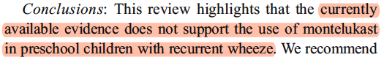

Eur J Pediatr (2017) 176:963**–**969

* **Onéreux**
* **Efficacité faible**
* **Reconnu dès 2 ans**…
* **Moins efficace que les corticoïdes et apportent peu en association (que sur certains patients)**
* Traitement **en 2eme intention** pour les asthmes
  + - **Légers** (sans antécédents de crises sévères) comme 1er palier
    - **Induits par les virus** 🡪 permet de diminuer l’usage des corticostéroïdes **(controversé)**
    - **Avec rhinite allergique.**
    - **Asthme d’effort**.
    - **Mauvaise compliance aux corticoïdes** ou craintes parentale des corticoïdes 🡪 évite de doubler la dose des corticoïdes ou si parents refusent les cortico inhalés **(controversé**).
    - **Echec des corticoïdes** 🡪 les essayer seulement si les autres traitement de fond ont étés insatisfaisant !*(NEJM 2010 ; 362, 975)*
* **Stop après 2-4 semaines si pas d’effet.**
* **Peu d’effets secondaires** :
  + Churge-strauss (pneumopathie à éosinophiles et cardiomyopathie)
  + TDAH

***EVENTUELLEMENT PAR LE SPECIALISTE:***

**LES ANTI-IGE** (omalizumab)

* **Dès 12 ans,** 1x mois
* **Si asthme allergique documenté sévère** en appoint si échec des corticostéroïdes

**ANTIBIOTIQUES**

* Ad 50% des patients ayant une infection à **Chlamydia pneumoniae** ont des wheezing.
* Ad 18% des exacerbations d’asthme sont 2° à une surinfection àMycoplasme et 10% à Chlamydia 🡪 Tenter un traitement AB par macrolide si doute (contage, toux se péjorant avec peu ou pas de T° depuis 1-2 semaines) et réaliser une PCR mycoplasme.
* Nb : Le Mycoplasme est potentiellement responsable de **bronchiectasies.**

**UN TRAITEMENT PAR MACROLIDES PENDANT 4-6 SEMAINES PERMET PARFOIS D’AMELIORER CERTAINS ASTHMES CHRONIQUES DIFFICILES A TRAITER ET DE BAISSER LEUR BESOINS EN CORTICOÏDES**

*(Archives de Pediatrie 2014;21:314-321)*

**PARACETAMOL VS AINS**

* Le paracétamol n’entraine pas plus d’effet indésirables sur l’asthme que les AINS

(NEJM 2016;375: 619-30.)

**CHOIX DU MODE D'INHALATION**

**AEROSOLS DOSEURS**

* **TOUJOURS avec une CHAMBRE D'INHALATION**
* **CAVE : SI L’ENFANT PLEURE, RIEN NE PASSE !!!!**
* **Règle simple : ½ push/kg ad 12 push/**cycle (mais si besoin de plus, donner plus !)
* Masque 🡪 dépôts sur le visage 🡪 préférer dès que possible (dès 3-4 ans) **l’embout buccal**
* 3-5 respirations/push (ou 30 secondes) => le but est d’avoir tout respiré

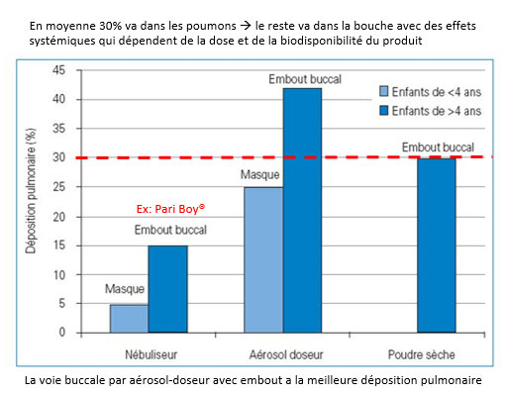



***Pediatrica Vol. 24 No. 5 2013***

**Type de chambres:**

* **< 3 ans :** Aérochamber® **orange ou jaune**, Babyhaler®, Vortex®
* **> 3 ans :** Aérochamber® **bleu,** Vortex®, Volumatik®

**a)** Chambresélectrostatiques:

* **Aerochamber**® (**adaptateur universel**, plastique, petit et design)
* **Babyhaler®** (plastique fin et long, masque de bonne qualité)
* **Volumatic®** (plastique, forme losangique)

**Entretien :**

* **Laver 1x/semaine** avec eau **savonneuse;**
* **Ne pas rincer à l'eau** claire ne pas frotter pour sécher mais laisser sécher à l'air

**b)** Chambres **non** électrostatiques**:**

* **Vortex®** (**adaptateur universel**)
* **Nébunette®** (en fer, embout **que** pour Brycanyl® & Pulmicort®)

**POUDRE A INHALER**

* **Dès 5-6 ans** lorsque capable de réaliser un débit inspiratoire **>30-40 L/min** et un volume inspiratoire de **100-200 ml** (utiliser le « testeur » qui siffle)
* Réaliser 1 inspiration **profonde** et **puissante** et **lente** suivie de **5-10 sec d'apnée**

**NEBULISEUR (PARIBOY®)**

* Lors des crises sévères **jusqu'à 3-4 ans** pour enfants qui pleurent dans la chambre d’inhalation
* Toujours avec un **débit de 6-9 L/min**
* **Préférer l’embout buccal** (plus efficace) dès 3-4 ans
* 10-20 gouttes de Ventolin® (5 mg = 20gttes 🡪 1 gouttes = 2,5 push à compléter ad 2-4 ml avec NaCl 0.9%).
* NB : On donne habituellement environ **4-8x plus de Ventolin au Pariboy®** qu’en aérosol-doseur (car la taille des gouttelettes dans l’aérosol-doseur est beaucoup plus petite (1 um) et atteindra mieux les poumons) 🡪 **plus de risque d’EI systémique avec Pariboy®**
* Nécessite une **source électrique**, volumineux 🡪 peu transportable et risque infectieux (Pseudomonas) si n’est pas lavé régulièrement 🡪 **entretien !**

**PARTICULARITÉS DE LA CRISE AIGUE**

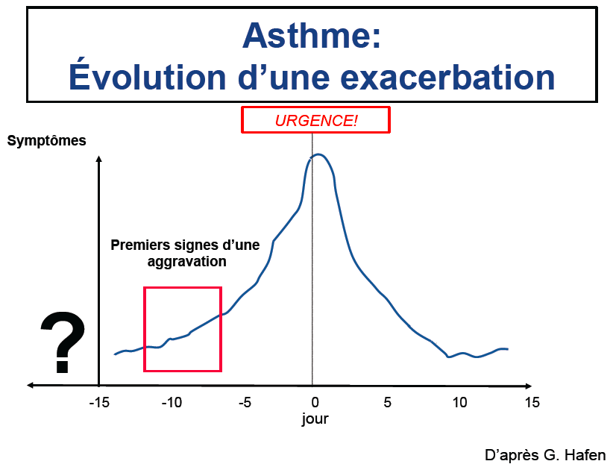

**Se méfier des asthmes ayant progressés à bas bruit sur plusieurs jours** car sont le signe d'une inflammation bien installée 🡪 qui va persister plus longuement (impaction de mucus et cellules dans les bronches, perte/destruction de cellule ciliées, œdème de la muqueuse, bronchospasme, afflux de cellules inflammatoire et cytokines)🡪 Ne pas diminuer dans ces cas le traitement trop vite ou libérer le patient trop vite au risque d’avoir de vilaines récidives !

* Survient surtout la nuit car **PIC INFLAMMATOIRE entre 18h ET 2H** du matin(lié à la sécrétion endogène de corticostéroïdes).

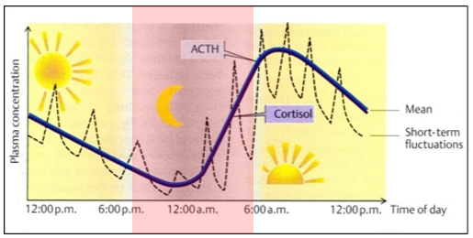

* Si pas d'amélioration dans la **1ère heure** (après 3 aérosols de Ventolin®) 🡪 s'attendre à ce que la crise dure 🡪 **HOSPITALISER** *(Nelson 2008 Risk factor for asthma morbidity and mortality)*

**PRISE EN CHARGE CRESCENDO:**

* + - * O2 + saturométrie: L'utilisation répétée d'ag. béta2 va relâcher la **musculature lisse vasculaire puis pulmonaire** 🡪augmentation du débit sanguin pulmonaire **AVANT** l’ouverture des voies aérienne (sécrétions, œdème) 🡪 On observe fréquemment et temporairement un **mismatch ventilation/perfusion** (shunt intra-pulmonaire)avec **hypoxémie transitoire** (baisse SpO2) qui va provoquer une nouvelle vasoconstriction 🡪 **Toujours mettre un saturométre en continu et donner de l'oxygène ad satu > 92-95% tant que le SDR persiste.**
      * **Ventolin**® push/aérosols aux 20 minutes.
      * **Atrovent**® push/aérosols aux 20 minutes (diminue un peu les sécrétions et n’apporte que 10% de bronchodilatation en plus)
      * **Corticostéroïdes systémiques** (pas de différence d'efficacité entre PO et IV mais délai d‘action plus court IV)
      * **Gazométrie** si suspicion d’épuisement pour exclure une rétention de CO2 :
  + PCO2 abaissée = asthme léger
  + PCO2 normale = asthme modéré-sévère
  + PCO2 augmentée = épuisement respiratoire **et risque d’arrêt imminent !**
    - * **Radio thorax** si crainte de pneumonie, pneumothorax, atélectase, CE ...
      * **FSC, CRP** si crainte d’infection
      * **Ionogramme** pour exclure:
        + Déshydratation (tachypnée et manque d’apport),
        + Hyponatrémie (SIADH)
        + Hypokaliémie (sur traitement prolongé de Ventolin®)
        + Hyperglycémie (stress, cortico, perfusions)
        + Hyperlactatémie (fatigue musculaire, Ventolin®, hyperglycémie)
      * **Ventolin® aérosols en continu** (avec monitoring cardiaque)
      * La voie IV est à envisager lorsque les **poumons sont fermés** 🡪 **les aérosols ne passent plus**:
        + **Le Ventolin® IV**
        + **Sulfate de Mg IV**
        + Adrénaline IV
        + Aminophylline
        + Intubation
        + Ketamine
        + Heliox

**LES CRISES ONT TENDANCE A SE RESSEMBLER CHEZ UN MEME PATIENT 🡪 SURVEILLER PLUS LONGTEMPS CEUX QUI ONT DES ANTECEDENTS DE CRISE GRAVE**

**SULFATE DE MAGNESIUM IV**

**DEBUTER PAR UN BOLUS DE NACL 0,9% 20 CC/KG SUR 15-30 MIN POUR EVITER LES HYPOTENSIONS.**

*Pharmacie HUG 2013*

*Compendium Suisse des médicaments (hors autorisation pédiatrique)*

*Swiss medical forum – forum médical suisse 2017; 17(11):258–263*

*GINA 2017*

**ANTIDOTE = GLUCONATE DE CALCIUM 10%**: 0,5 ML/KG (MAX. 20 ML) EN IVL

SULFATE DE MAGNESIUM **EN AEROSOLS :**

* En parallèle avec le Ventolin® et Atrovent®

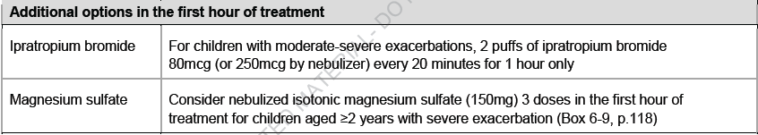

*(GINA 2017)*

SULFATE DE MAGNESIUM **INTRAVEINEUX :**

* Ampoule de Sulfate de magnésium 50% (= 500 mg/ml) 🡪 A diluer 5x dans du G5% car concentration max. IV de 100 mg/ml.
* **Bolus de** **50 mg/kg (max. 2 g) en IV lent sur 20 min.**
* **Relai** par sulfate de magnesium IV à **30-40 mg/kg/h** **en continu** **pendant 2-4 heures** (max. 125 mg/kg/h, HUG 2013).

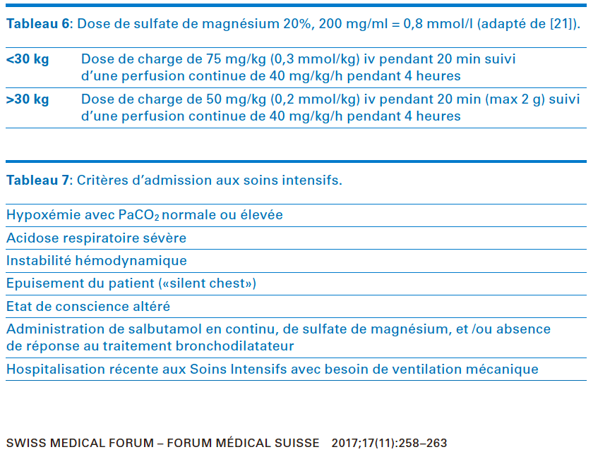

*Swiss medical forum – forum médical suisse 2017; 17(11):258–263*

**PRECAUTIONS**:

* Peu d’étude chez les **moins de 5 ans.**
* Utiliser une **tubulure séparée** pour la perfusion de MgSO4 car n’est **PAS compatible dans une même perfusion** avec le Ventolin® ni la Kétamine ou l’aminophylline
* Contre-indications:
  + - **Troubles de la conduction cardiaque**
    - **Myasténie**
    - Ne doit **pas** être administré avec des **barbituriques, narcotiques ou des hypnotiques** en raison du risque de dépression respiratoire.
  + Surveiller:
    - **Extravasation** car très agressif 🡪 contrôle fréquents du point d’injection sur VVP.
    - Bradycardie, TA, FR, FC, SpO2

**Cibles plasmatiques :**

* + - * Mg sérique normale = 0,8–1,0 mmol/l.
      * **Mg sérique visé sous traitement = 1,5 -2.0 mmol/l**
      * Mg sérique entre 5 et 7,5 mmol/l = risqué de dépression respiratoire.

**ANTIDOTE = GLUCONATE DE CALCIUM 10%**: 0,5 ML/KG (MAX. 20 ML) EN IVL

**INTUBATION**

* Idéalement **élective.**
* **Heliox** à discuter (car c’est un gaz avec moins de résistance).
* **Sous Kétamine (bronchodilatateur)** +/- bloc neuromusculaire => Ventilation
  + - * + **PAS DE PEEP**
        + Volume courant de 10-15cc/kg
        + P. crête < 60 cmH2O => CAVE au barotrauma.
        + FR 8-15/min, pCO2 6,7-9,3 kPa.

**SUIVI DE L’ASTHME PAR LE PEDIATRE**

* **Nécessaire car** 
  + **25%** des patients ont un asthme MAL CONTROLE !
  + 7-28% des patients avec pb de COMPLIANCE 🡪 Simplifier le traitement au maximum pour améliorer la compliance.
  + 5-25% auront une RECIDIVE de crise dans les 3 semaines post crise
  + 50-80% de REHOSPITALISATION dans les 3 semaines post crise
  + DECESchez encore 2,5 patients pour 1 million 🡪 facteurs de risque :
    - ATCD de crises sévères
    - Passages fréquents aux urgences
    - Nécessité de traitement cortico chronique
    - Nécessité de prise fréquente de ttt agoniste beta 2
    - FEV1 anormal
    - Status socio-éconoique bas
    - Troubles psy
* Revoir le MODE D’INHALATION à chaque consultation et réadapter le dispositif si nécessaire !
* Traiter les FACTEURS AGGRAVANTS: rhinite allergique, tabac, obésité, RGO,…
* Réévaluer la quantité de CORTICOÏDES TOUS LES 3 MOIS et baissée par PALIERS DE 25% si asthme stable et bien contrôlé.
* CONTROLE EN PNEUMOLOGIE tous les 6-12 MOIS pour FONCTION PULMONAIRES : VEMS, VEMS/CV et DEMM25-75 et du NO (dès 6 ans).

**CLASSER LA SEVERITE ET LE DEGRE DE CONTROLE**

* [**Paediatric Asthma Quality of Life Questionnaire**](http://www.qoltech.co.uk/paqlq.html) (cf. dans ce dossier)
* Classification GINA

**CHEZ < 5 ans** (critères clinique car pas de spirométrie)

1. Asthme **léger intermittent**: **< 2 jours**/sem. et **< 2 nuits**/mois
2. Asthme léger **persistant**: **> 2 jours**/sem. mais <1x/j et **< 2 nuits**/mois
3. Asthme **modéré** **> 2 jours**/sem. mais <1x/j et **> 2 nuits/**mois
4. Asthme **sévère**: symptômes **quotidiens** et nocturnes fréquents

**CHEZ > 5-6 ans** (spirométrie+ critères cliniques ci-dessus)

1. Asthme **léger intermittent**: VEMS (ou Peak Flow)>80% et variation <20%
2. Asthme léger **persistant**: VEMS (ou Peak Flow)>80% et **variation 20-30%**
3. Asthme **modéré** persistant: VEMS (ou Peak Flow)>**60-80%** et variation **>30%**
4. Asthme **sévère** persistant: VEMS (ou Peak Flow) **<60%** et variation **>30%**

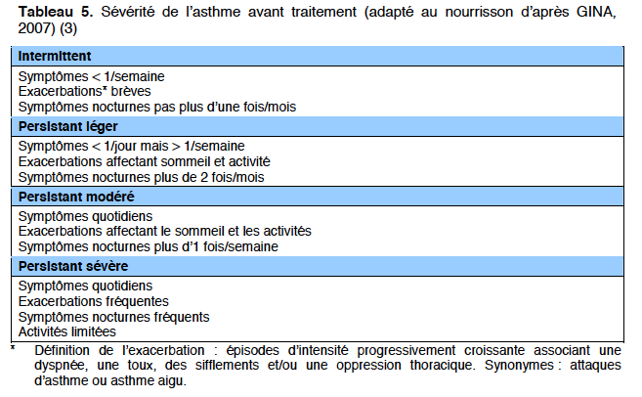

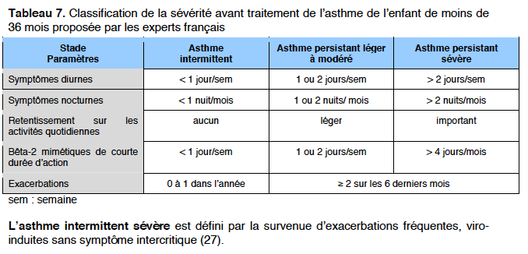

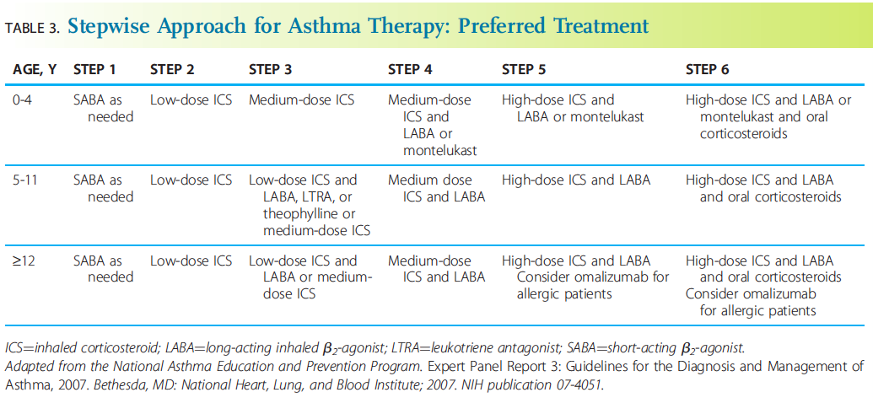

**AFIN D'EVITER LES COMPLICATIONS FATALES :**

**Il faut un PLAN D'ACTION ECRIT** en cas de crise devrait être remis aux parents (diminue de 70% le risque de décès à domicile) 🡪 conseils

* + - 1. L'enfant **doit récupérer en max. 1h** (min 80% du meilleur Peak Flow personnel) et ne plus faire de symptômes dans les 4h qui suivent
      2. **Contacter un médecin** pour adapter le traitement
      3. Pour les asthmes très sévères et rapides 🡪 **Epipen**® et **oxygène portable** à domicile
      4. Asthme sévère ou/et mal ressenti par le patient ou avec ATCD de crises sévères **🡪 Peak flow quotidien.**

**IMMUNOTHERAPIE**

* **Pour qui?**
  + **Rhino-conjonctivite et conjonctivite allergique si :**
    - Allergène est clairement identifié (Prick tests / IgE spec.).
    - RCA sévères ou gênante
* **Y a-t-il une contre-indication à l’immunothérapie**?
  + **Asthme non contrôlé ou sévère**,
  + Nb : Etre poly-sensibilisé N’EST PAS UNE CONTRE INDICATION !
* **Comment réaliser l’IT?**
  + IT sub linguale est la méthode la plus sûre (gouttes ou cp)
  + IT possible **dès 3-5 ans** (probablement plus tôt dans l'avenir) mais les allergies aux graminées et acariens sont **rares avant 5 ans...**
  + IT se débute idéalement 4 mois AVANT  LA SAISON.
  + Se focaliser sur ce qui marche et est démontré 🡪 **les acariens et graminées** (Grazax® et Oralair®).
  + Nb: Pour les **chats = controversé** en raison du risque/ bénéfice
  + 1ère prise au cabinet médical puis quotidienne avec augmentation des doses sur les premiers jours
  + Essayer 1 saison puis réévaluer l’effet 🡪 si mieux 🡪 faire 3 saisons puis STOP car il y a un effet rémanent.
  + EI attendus:
    - Prurit
    - Oedème buccal
    - Petites douleurs abdominales

**PRONOSTIC SELON LE PHENOTYPE**

**EN MOYENNE 60% DES ENFANTS N’AURONT PLUS DE SYMPTOMES D’ASTHME A L’AGE ADULTE.**

**BON PRONOSTIC:**

* ***"Viral wheezer"*** *ou siffleurs* ***« précoces transitoires »*** (20-40% des cas) 🡪 peu de risque d'asthme car wheezing surtout structurel(malformations respiratoires, malacie) 🡪 **disparait habituellement entre 1 et 3 ans 🡪** Traitement essentiellement symptomatique (air humide, O2, cortico nasal, physio respiratoire) et aux coups par coups. Peu ou pas d’effet des corticostéroïdes ou des antis leucotriènes en prophylaxie dans ces cas.

**MAUVAIS PRONOSTIC:**

* ***"Persistant wheezer"*** *ou siffleurs* ***« précoces persistants »*** (15-30% des cas) 🡪 qui ont sifflés **avant 3 ans** et siffle **encore après 3 ans** 🡪 60% seront atopique à l’âge de 6 ans 🡪 proportion importante d’asthme allergique.
* ***"Late-onset wheezer"*** *ou siffleurs* ***« tardifs »*** (15-30% ces cas) **🡪** sifflements qui ne débutent qu’**après 3 ans 🡪** risque d'asthme allergique persistant augmenté
* ***« Atopie » ou crises asthmes « sévères »*** *🡪 risque de persistance de l’asthme après l’adolescence de 5-30%*

**AU FINAL**

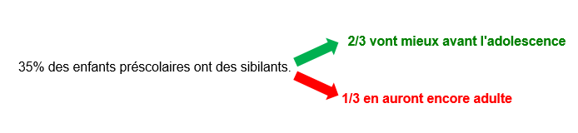

**PRONOSTIC SELON L’AGE ET LES FACTEURS DE RISQUE**

**Facteurs prédictifs de persistance de l’asthme chez enfant âgé de < 2 ans :**

* **Petit poids de naissance, prématurité (**BDP🡪 perte de 15% de capacité pulmonaire 🡪 la BDP entraine surtout un **Sd restrictif** surtout et un peu obstructif). Les garçons font plus de bronchiolites car ont des vx aériennes plus petites
* **Ventilation** prolongée
* Sexe **masculin** (jusqu'à la puberté)
* Exposition au **tabac** (pré- et post-natal) 🡪 diminution des fonctions pulmonaires et **hyperréactivité** bronchique 🡪 tabac = facteur irritant **et inducteur d'asthme** et de **mauvaise réponse** au traitement de car recrute des neutrophiles et pas des lymphocytes ou des éosinophiles.
* **IVRS sévères dans 1ère année de vie** surtout si crises sévères avec hospitalisation et à **certains** virus (RSV, para influenza) 🡪 bronchiolite avec hospitalisation ou associées à pneumonie
* **Autres manifestations allergiques** (dermatite atopique, rhume des foins, urticaire, allergie alimentaire, sensibilisation à un aéro allergène),
* Elévation des IgE spécifiques, Elévation des éosinophiles sanguins > 500 G/l (vers 2-3 ans)
* Augmentation du risque d’asthme ultérieur si :
  + Bronchiolite avant 12 mois de vie
  + Risque asthme avec Rhinovirus + RSV > Rhinovirus seul (risque 60%) > RSV seul (26%) *(Am. J. Respir. Crit. Care med, 2008, 178 : 667). Nb :* **L’atopie** serait associée à un déficit de réponse en production d’IFN gamma qui favoriserait l’infection par rhinovirus. *(Curr. Opin allergy Clin Immunol 2010 ; 10 :133)*

**Facteurs de bon pronostic chez enfant de < 2 ans**

* **Allaitement** maternel ad 4-6 mois 🡪 Colonisation intestinale par entérobactéries et bifidobactérie (contre risque augmenté si colonisation avec Clostridium et Staph. aureus) 🡪 rôle des antibiotiques et pro biotique
* **Mise en crèche** avant 2 ansou **familles nombreuses** car favorise les infections (thèse hygiéniste: exposition aux endotoxines type LPS favorise la voie non allergique Th-1) et IVRS (sauf RSV et para influenza)
* **Animaux au domicile** et vie à la ferme (endotoxines?)

**PRONOSTIC à 7-11 ans:**

* + - Les asthmes **légers** avec bonne spirométrie ont de **bonnes chances de disparaître**
    - **90%** des asthmes **sévères** **persisteront** à 35 ans (fonctions pulmonaires abaissée ou hyperréactivité bronchique)
    - Risque de persistance si associé à **allergies alimentaires ou à pneumallergènes**
    - Risque de persistance si **Sd de VIDAL**: asthme, allergie aspirine ou AINS, polypes nasaux
    - **Fille obèses** 🡪 risque d'asthme allergique persistant augmenté.

